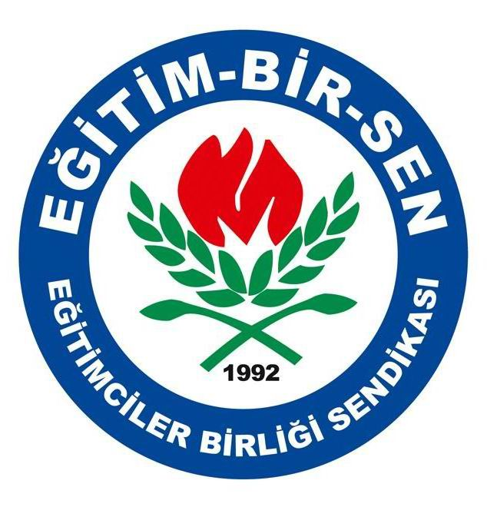
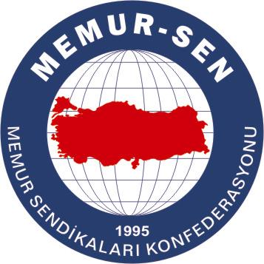
EĞİTİMCİLER BİRLİĞİ SENDİKASI

MEMUR-SEN KONFEDERASYONU
EĞİTİM-BİR-SEN GENEL MERKEZİ
10 ARALIK DÜNYA İNSAN HAKLARI GÜNÜ
BASIN AÇIKLAMASI

8/12/2007

Başörtüsü engellemesi, kadını üretimden ve toplumsal hayattan koparıyor
Bu kamburla yaşamak istemiyoruz

Bilindiği gibi 10 Aralık tarihi, ülkemizde de bir süreden beri “İnsan Hakları Günü” olarak anılıyor.
Son on-onbeş yılı gözden geçirdiğimizde, başta işkencenin önlenmesi olmak üzere birçok hak ihlali alanında yasal düzenlemelerle tedbirler alındığını ve buna bağlı olarak da ülkemizdeki insan hakları ihlallerinin önemli oranda azaldığını söylemek mümkündür. Polislerin görev alanına giren kimi konulardaki, bireysel de olsa yaşanan aksamalar ve yargısız infaz anlamına gelebilecek uygulamalar da varlığını sürdürüyor. Ancak kanayan bir yara var ki, en temel insan haklarından eğitim ve çalışma haklarını gaspedici niteliğine rağmen, varlığını sürdürmeye devam ediyor: Başörtüsü engellemesi! Evet, yalnızca başörtüsü sebebiyle engelleme yapanlardır ki bugün ülkemizde kadınların eğitim özgürlüklerini yok etmekte, kamu kurum ve kuruluşlarında çalışma haklarını ellerinden almaktadırlar.
Kimlerdir bunlar, hangi yasal yahut anayasal dayanaktan güç almaktadırlar? Cevabı yoktur bu sorunun, dahası bu engellemeyi yürüten “bürokratik oligarşi”nin yasal ve hukuksal hiçbir meşruiyeti yoktur. Başörtülü olduğu için bir Türk vatandaşının; bir kadının eğitim ve çalışma hakkını yok saymak, insan hakkı ihlalinin ötesinde, kadının üretime ve toplumsal hayata katılımını engellemesi açısından ülkemize bir büyük kötülüktür.
Bu engellemeleri savunanlar öyle bir körlük içindedirler ki işledikleri kötülüğün farkında dahi değildirler. Ne yaptığını bilerek başörtüsünü engellemeye kalkışanlar ise elbette ülkemizin ve milletimizin dostları olamazlar.
Bu engellemenin failleri ne devlet adamlarının hanımlarına ne de okulunu birincilikle bitiren, sınavlarda yahut yarışmalarda dereceye giren kız öğrencilere tahammül edebilmektedirler.
Başta TBMM olmak üzere, tüm siyasi partilerimize, tüm devlet adamlarımıza, devlet kurumlarımızın âkil idarecilerine ve kamuoyuna sesleniyoruz: Ülkemiz, çeyrek yüzyıldır yaşamakta olduğu bu utançtan artık kurtulsun! Milletimizin kadim geleneklerinden ve millî kıyafetlerimizden olan başörtüsü, kadınlarımızın eğitim ve çalışma hakkını kısıtlamanın ötesinde yok eden bir bahane olmaktan çıksın!
Yapılan tüm anketler, tüm araştırma ve gözlemler gösteriyor ki milletimiz, bu kamburla yaşamaktan utanç duyuyor. Hükümet de artık bu kamburu sırtında taşımaya bir son versin! Kiminle hesap görülecek ve yüzleşilecekse, açıkça ve kararlılıkla bu yüzleşme gerçekleşsin ve soruna mutlak bir son verilsin.

